ВЕЛОТРЕНАЖЕР магнитный
Инструкция

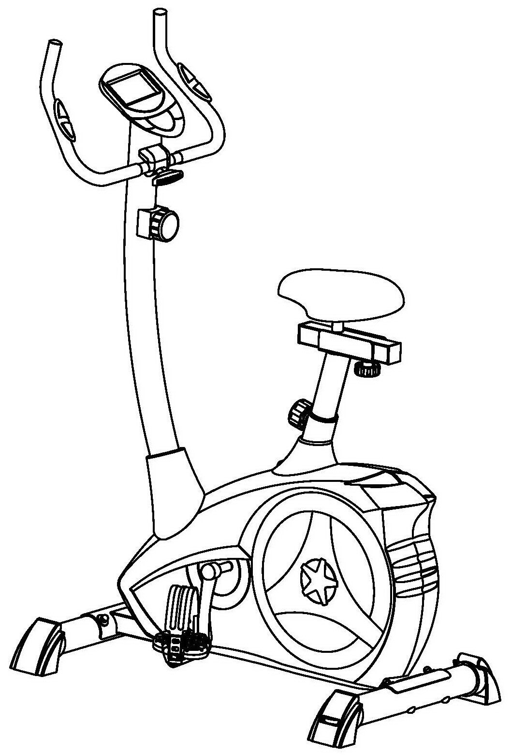

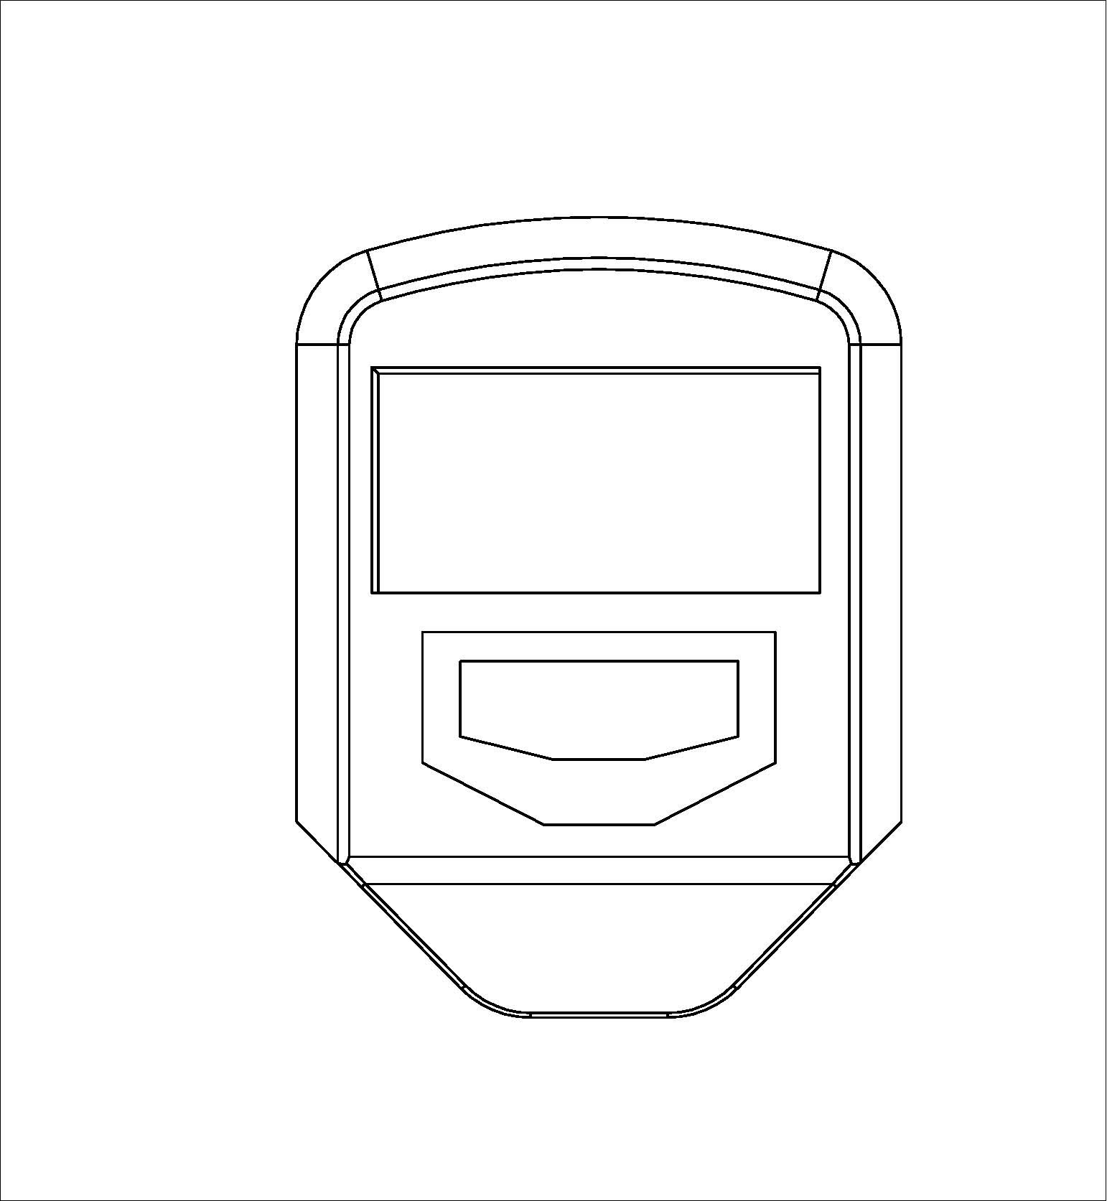

ВНИМАНИЕ !
Изучите эту инструкцию до сборки и использования тренажера. Спецификация тренажера может немного отличаться от иллюстраций, изменения могут быть внесены без предварительного уведомления

Благодарим Вас за приобретение этого магнитного велотренажера.
Пожалуйста, прежде чем приступить к сборке и использованию тренажера внимательно ознакомьтесь с содержанием данного руководства. Выньте все детали из коробки и удостоверьтесь в наличии всех запчастей из списка. Соберите тренажер, строго следуя инструкции. Сохранность и эффективное использование тренажера возможны только в случае его правильной сборки, техобслуживания и применения исключительно по назначению.
Меры предосторожности:

Примите все следующие меры предосторожности, прежде чем приступить к сборке или эксплуатации тренажера.
- Перед использованием удостоверьтесь, что тренажер находится в исправном состоянии, все болты и гайки должны быть прочно затянуты.
- Установите тренажер на ровной гладкой поверхности вдали от воды.
- Постелите под тренажер защитное покрытие (резиновый коврик, деревянная доска и т.п.)
- Перед использованием, удостоверьтесь, что на полу в радиусе 2 м. от тренажера нет никаких посторонних предметов.
- Тренажер нельзя чистить жесткими моющими средствами. После занятия удалите с тренажера следы пота, которые могли попасть на него во время тренировки. Для сборки и ремонта используйте детали, которые входят в комплект.
- До начала тренировок проконсультируйтесь у вашего врача (составьте оптимальный для Вас график тренировок) и убедитесь, что состояние здоровья позволяет использовать тренажер. Во время упражнений следите за своим самочувствием. Помните: чрезмерные нагрузки могут повредить вашему здоровью. Тренажер не подходит для использования в терапевтических целях.
- Используйте тренажер только по назначению. Если вы обнаружили во время его сборки или проверки какие-нибудь неисправные компоненты, не используйте тренажер до полного устранения проблемы. Для замены используйте зап. части только от производителя.
- Тренажером может пользоваться только один человек за раз, нельзя использовать одновременно двум и более людям.
- Для занятий используйте удобную одежду, не стесняющую движений и спортивную обувь. Избегайте костюмов, части которых могут попасть в движущиеся узлы тренажера.
- Прекратите тренировку и обратитесь к врачу, если почувствуете проявление хотя бы одного из следующих симптомов: головокружение, тошнота, учащение дыхания, неровный пульс, боль в груди и т.д.
- Дети и люди с ограниченными физическими возможностями должны заниматься на тренажере только в присутствии специалиста, который, в случае необходимости, может оказать квалифицированную помощь.
- Мощность тренажера увеличивается с увеличением скорости и наоборот. Тренажер оснащен переключателем, с помощью которого можно регулировать нагрузку — уменьшить, повернув к 1, или увеличить, повернув к 8.
Внимание: прежде чем приступить к тренировкам, проконсультируйтесь с вашим врачом. Это особенно важно для людей старше 35 лет и людей с хроническими заболеваниями.
Сохраните данную инструкцию / Максимальный вес пользователя 100кг.
ВНИМАНИЕ!!! Данный тренажер предназначен для использования в домашних условиях, а не в коммерческих целях (спортзалах, фитнесс клубах и т.п.) или в местах, где отсутствует контроль за его использованием. При использовании тренажера в коммерческих целях с производителя и продавца снимается всякая ответственность за поломки и повреждения тренажера. Гарантийные обязательства не распространяются на тренажер, используемый в коммерческих целях, вне домашних условий.
СБОРОЧНЫЙ ЧЕРТЕЖ

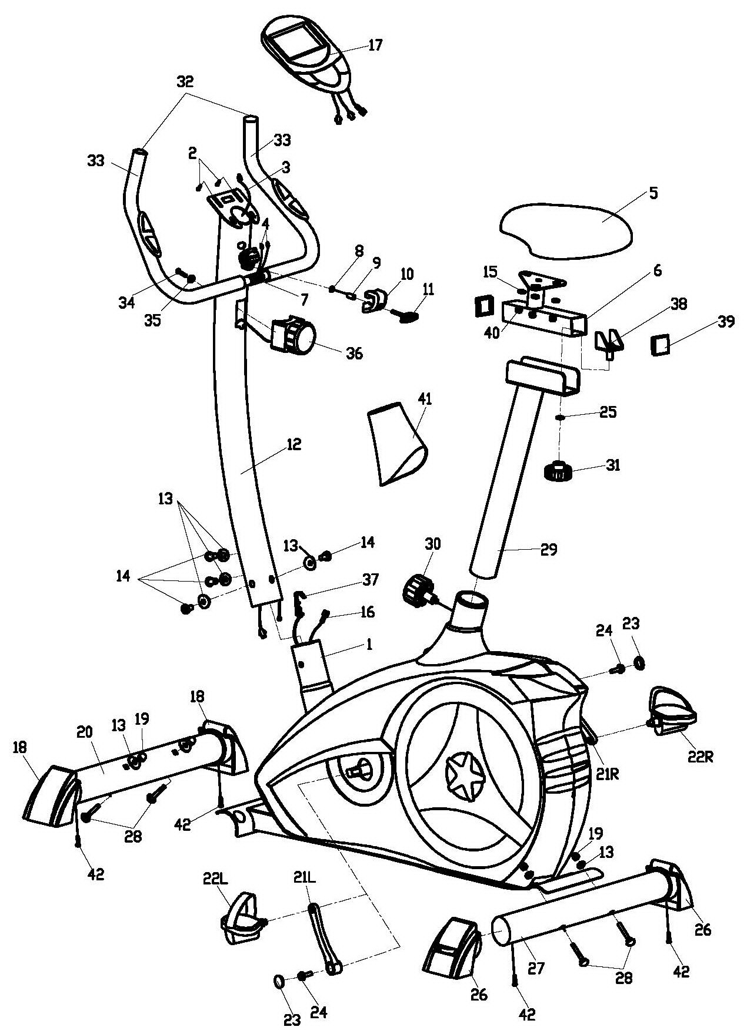

ПЕРЕЧЕНЬ ДЕТАЛЕЙ

№ | ОПИСАНИЕ | кол-во | № | ОПИСАНИЕ | кол-во
1 | Основная рама | 1 | 22 L/R | Педаль | 1pr.
2 | Винт M5x12 | 2 | 23 | Заглушка | 2
3 | Кабель натяжения сенсора | 1 | 24 | Гайка M8x25 | 2
4 | Кабель датчика пульса | 2 | 25 | Плоская шайба D10 | 1
5 | Седло | 1 | 26 | Заглушка | 2
6 | Основание седла | 1 | 27 | Задний стабилизатор | 1
7 | Руль | 1 | 28 | Болт M8x73 | 4
8 | Плоская шайба D8 | 1 | 29 | Стойка седла | 1
9 | Разделитель | 1 | 30 | Регулятор стойки M16x1.5 | 1
10 | Крышка руля | 1 | 31 | Фиксатор M10 | 1
11 | Втулка M8x65 | 1 | 32 | Заглушки руля | 2
12 | Передняя стойка | 1 | 33 | Поролоновые рукоятки | 2
13 | Шайба d8.5x1.5xφ25xR30 | 8 | 34 | Винт M5x55 | 1
14 | Болт M8x15 | 4 | 35 | Шайба D5 | 1
15 | Плоская шайба D8 | 3 | 36 | Регулятор нагрузки | 1
16 | Кабель сенсора | 1 | 37 | Кабель регулятора нагрузки | 1
17 | Компьютер | 1 | 38 | U-образная соединительная деталь | 1
18 | Передняя заглушка | 2 | 39 | Квадратная заглушка | 2
19 | Гайка M8 | 4 | 40 | Нейлоновая гайка M8 | 3
20 | Передний стабилизатор | 1 | 41 | Крышка передней стойки | 1
21 L/R | Шатун | 1pr. | 42 | Винт ST4.2x18 | 4

Внимание:

Часть деталей поставляется уже в собранном виде, учтите это и соберите тренажер строго следуя пошаговой инструкции.

Инструкция по сборке:
Подготовка:
Подберите просторное место для сборки тренажера. Проверьте наличие всех деталей и инструментов.
Строго рекомендуется, чтобы тренажер собирали 2 или более человек.

Шаг 1:
Вставьте заглушки (18 &26) в стабилизаторы (20 &27), прочно зафиксируйте винтами (42); соедините стабилизаторы (20 & 27) с основной рамой (1) с помощью болтов (28), шайб (13), и гаек (19) как показано на рисунке.
Внимание: На заглушках заднего стабилизатора есть регулировочные колеса, чтобы зафиксировать устойчивое положение тренажера.
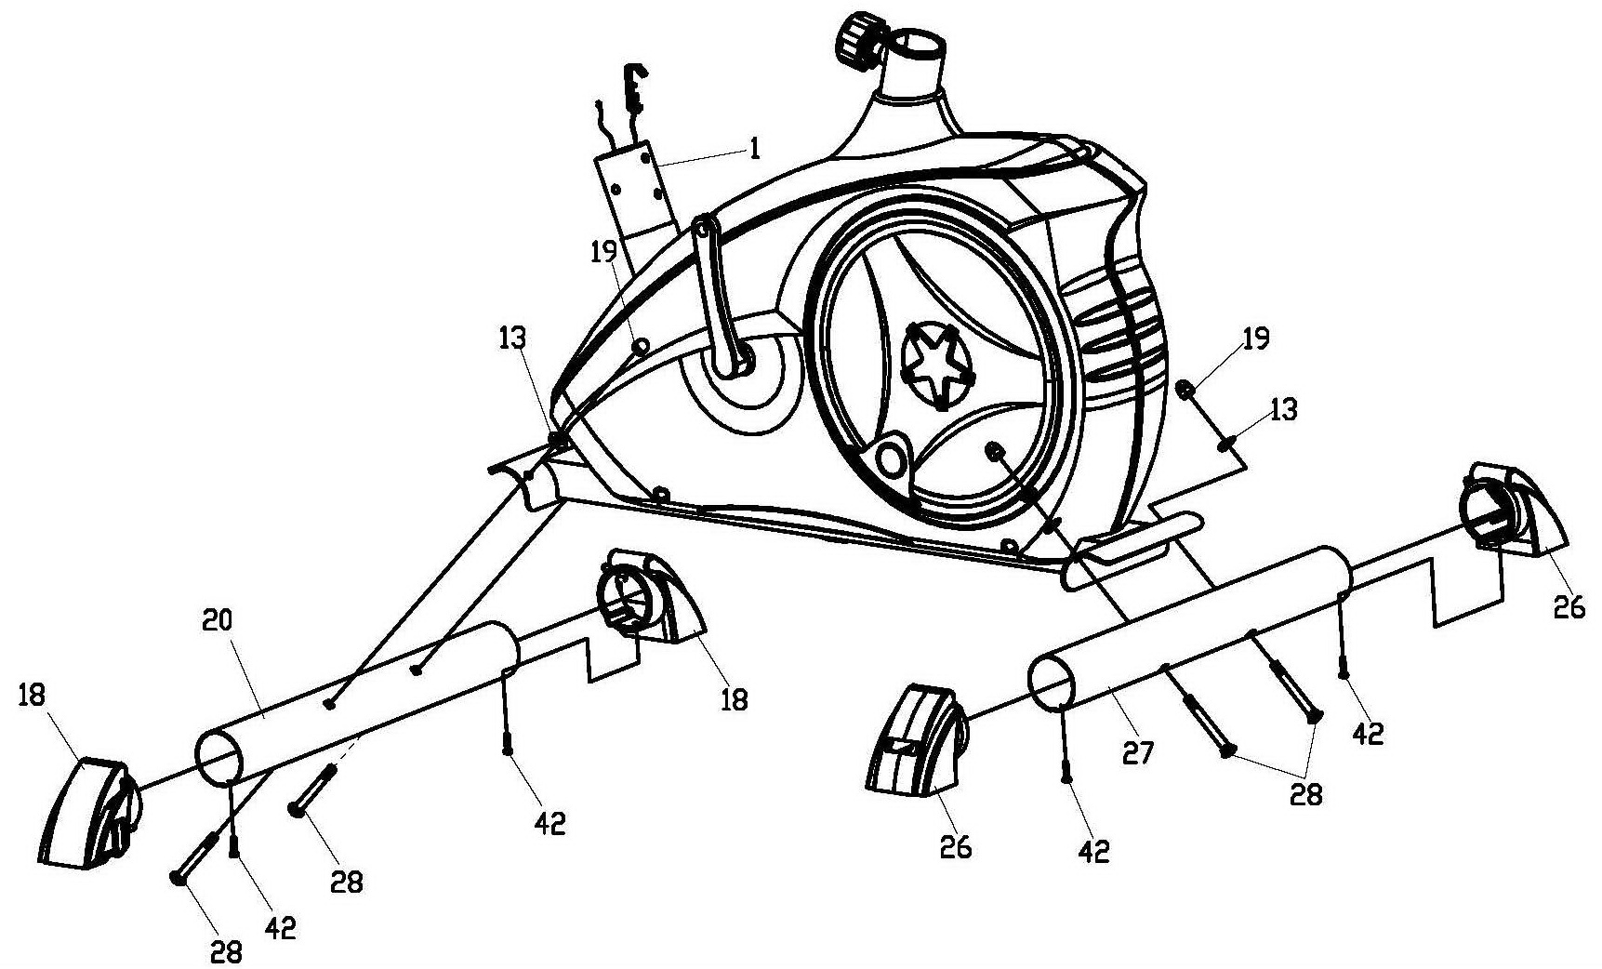

Шаг 2
Прикрутите педали (22L/R) к шатунам (21L/R). Всегда перед тренировкой проверяйте, прочно ли зафиксированы педали.
ВНИМАНИЕ: Обе педали промаркированы знаком “L” (левая) и “R” (правая). Левую педаль прикрутите против часовой стрелки, правую — по часовой.

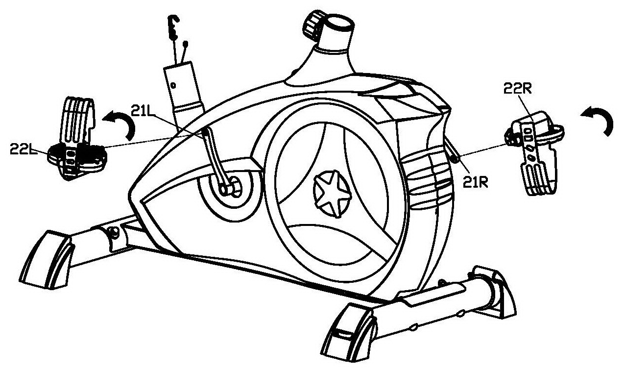

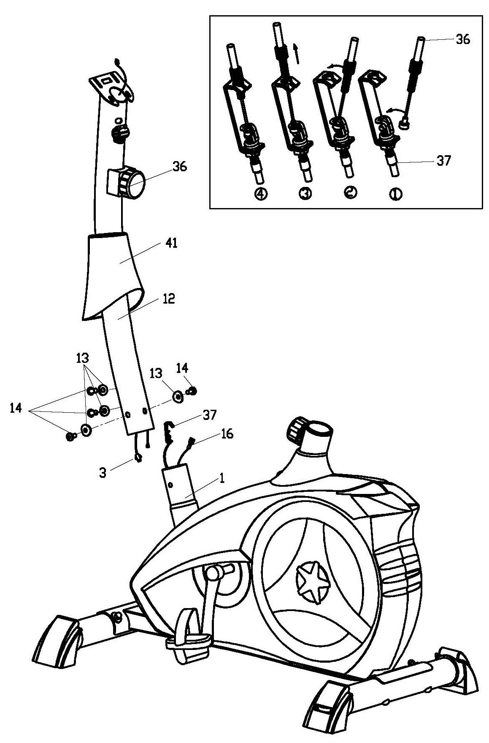

Шаг 3

I: Установите крышку (41) на передней стойке (12).

II: Соедините кабели сенсора (16) и (3), и соедините кабель регулятора нагрузки (37) с регулятором (36), таким образом как показано на рисунке.

III: Установите переднюю стойку (12) на основной раме (1), с помощью болтов (14) и шайб (13) как показано на рисунке.

IV: Зафиксируйте крышку (41) на передней стойке.
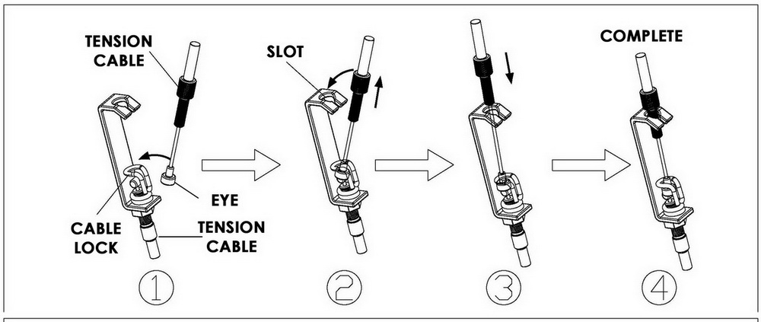

Шаг 4
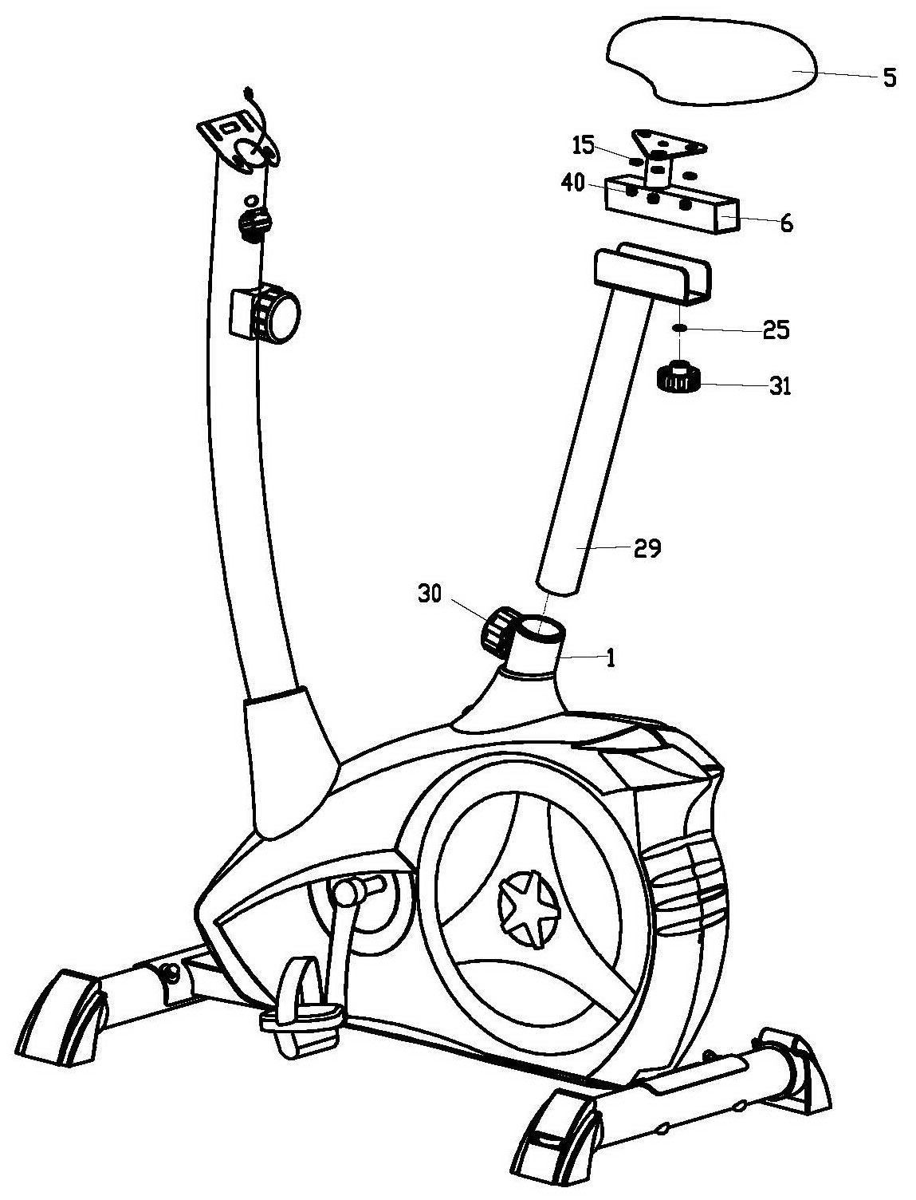

Соедините седло (5) с основанием (6), зафиксируйте плоской шайбой (15) и нейлоновой гайкой (40). Затем соедините основание седла со стойкой (29) с помощью плоской шайбы (25) и гайки (31) как показано на рисунке.

Вставьте стойку седла (29) в основную раму (1), отрегулируйте высоту седла с помощью детали (30).

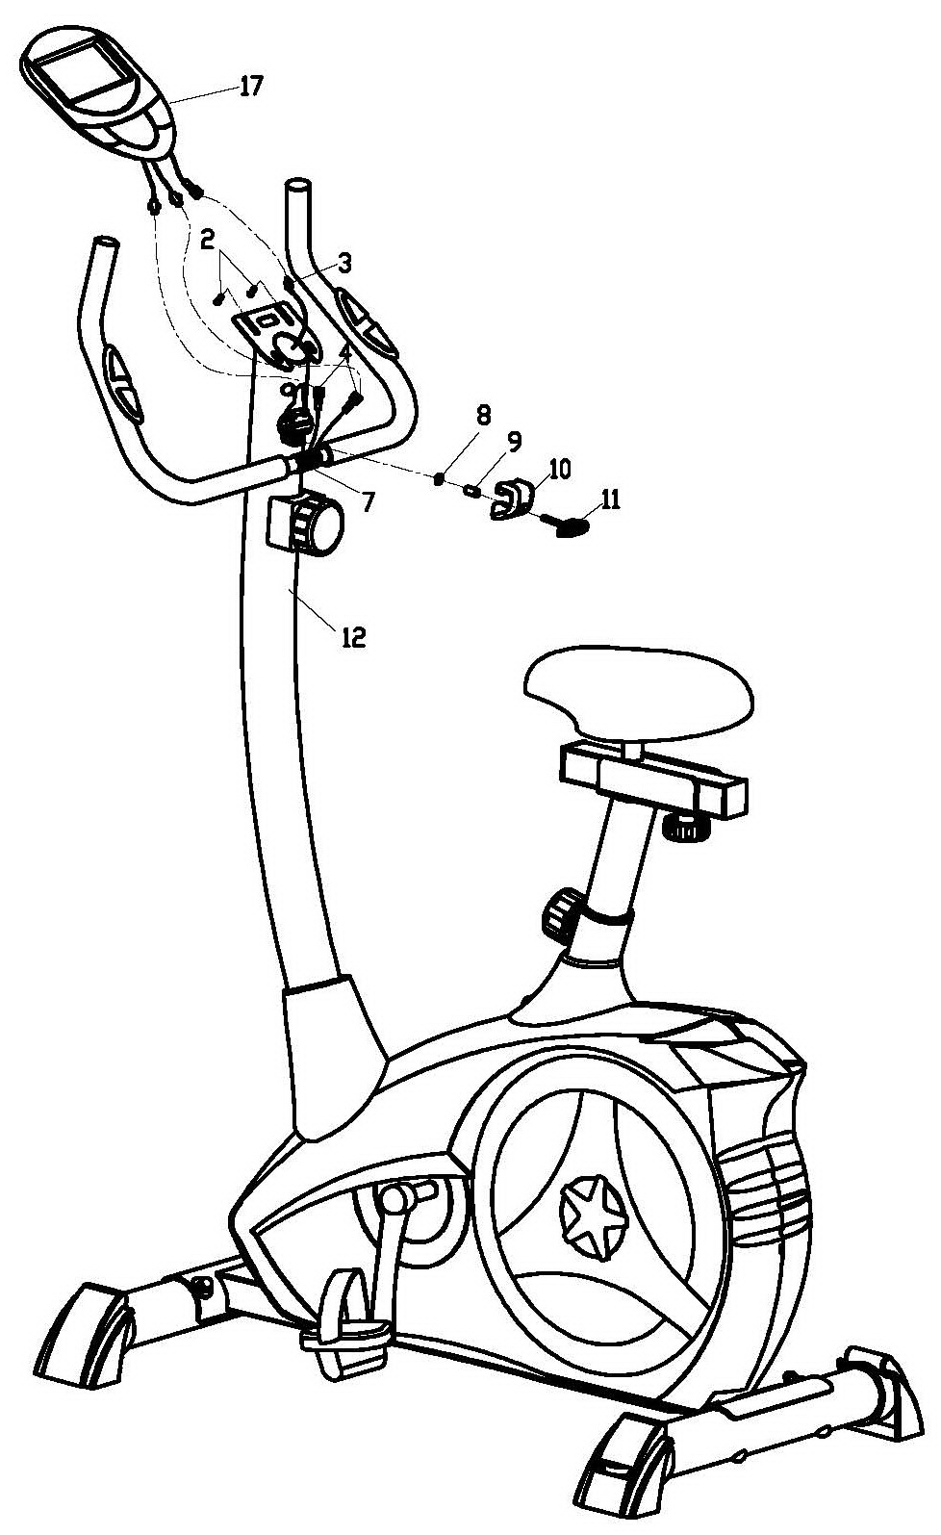

Шаг 5

I: Протяните кабель датчика пульса (4) через руль (12) сквозь основание для компьютера.
Установите руль (7) на вертикальной стойке (12) с помощью деталей (11), (10), (9), и (8) как показано на рисунке.

II: Соедините кабели (4 & 3) с кабелями компьютера (17), затем установите компьютер на вертикальной стойке (12) с помощью винтов (2) как показано на рисунке.

ИНСТРУКЦИИ ПО ВЫПОЛНЕНИЮ УПРАЖНЕНИЙ

Использование этого тренажера поможет улучшить Ваше общее физическое состояние, поднимет мышечный тонус и при надлежащем питании (имеется в виду контроль за потреблением калорий) даст возможность сбросить лишний вес.
До начала тренировок проконсультируйтесь у вашего врача (составьте оптимальный для Вас график тренировок) и убедитесь, что состояние здоровья позволяет использовать тренажер. Во время упражнений следите за своим самочувствием. Прекратите тренировку и обратитесь к врачу, если почувствуете проявление хотя бы одного из следующих симптомов: головокружение, тошнота, учащение дыхания, неровный пульс, боль в груди и т. д.

1.Этап разминки
Этот этап поможет усилить циркуляцию крови в организме и тем самым разогреть мышцы, что снизит риск получения травм мускулатуры и связок. Перед тем как приступить к силовым упражнениям разомнитесь в течении 2-5 минут. Для этого подойдет быстрая ходьба, пробежка, прыжки со скакалкой, или бег на месте.

2. Растяжка
После разминки, пока ваши мышцы разогреты, сделайте упражнения на растяжку. Повторите по окончании работы на тренажере. Каждое упражнение надо выполнять в течение 30 секунд без особых усилий и рывков. При этом если Вы почувствуете боль либо другие неприятные ощущения, то прекратите занятия.

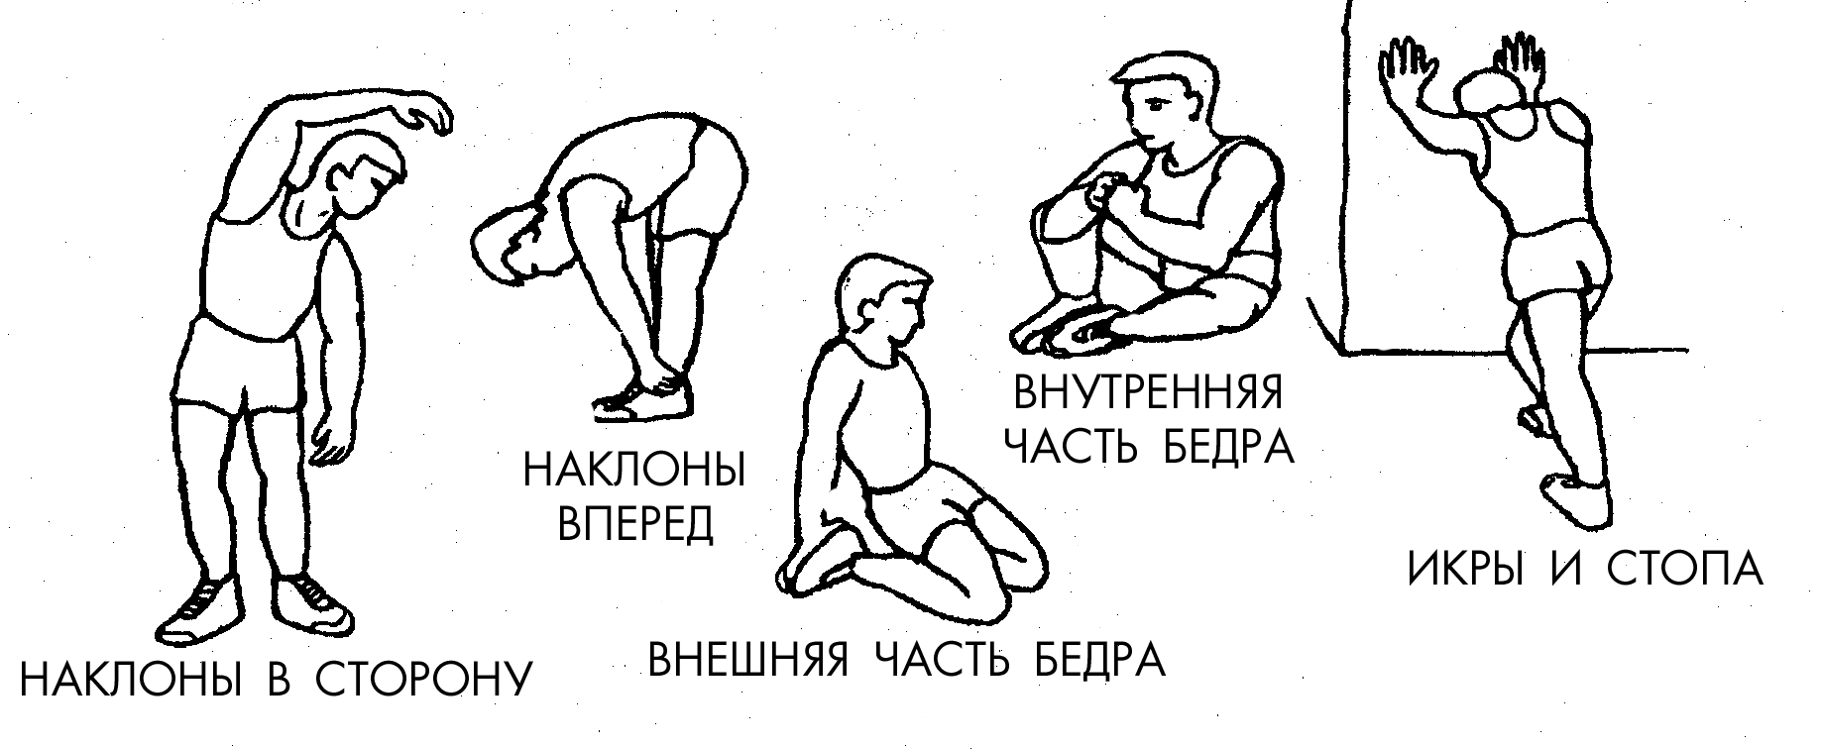

3. Этап расслабления
Этот этап необходим после активной части занятия, на этой стадии Ваша сердечно-сосудистая система и мышцы приходят в нормальное состояние. Необходимо повторить упражнения на растяжку в течение примерно 5 минут, постепенно понижая темп и избегая резких движений. По мере того, как Вы будете становиться сильнее, Вам потребуются более длительные и тяжёлые тренировки. Рекомендуется тренироваться, по крайней мере, три раза в неделю и, по возможности, распределять упражнения равномерно по всей неделе.

